桃園市104學年度健康促進學校輔導訪視實施計畫

- 依據：
  - 教育部國民及學前教育署104年10月14日臺教國署學字第1040117180B號函。
  - 桃園市政府教育局104學年度推動健康促進學校計畫。
- 目的：
(一)瞭解本市推動健康促進學校的特色及成效。
(二)輔導及協助解決健康促進學校推動之困難，訪視健康促進學校工作成果，給予績優學校適時地獎勵，肯定及鼓勵全校師生對健康促進之努力與奉獻。
三、指導單位：教育部國民及學前教育署
四、主辦單位：桃園市政府教育局
五、承辦單位：桃園市桃園市大有國民小學
六、實施期程：105年3月1日至105年7月31日止
七、工作內容：
（一）輔導工作：由教育局籌組成立，負責規劃訪視事項，聘請專家學者，協助學校自我訪視，聯絡暨安排訪視行程，處理學校成果訪視，提供諮詢。
（二）訪視小組：由本府教育局聘請學校業務相關人員組成。
八、實施方式：
（一）業務執行：由校長召集，各處室主任及業務相關人員。
（二）輔導訪視：
- 學校應於5月30日前將資料建置（含計畫書、評分表、特色、佐證資料及成果照片等，建議以PDF格式上傳）
- 訪視小組將於6月1~15日進行網路資料審核。

九、獎勵方式：
獎項 | 名額(校) | 獎勵 |  | 備註
特優 | 25 | 記功1次名額為5名  嘉獎2次名額為5名 | 每校補助經費2萬元 | 需繳交書面資料
優等 | 50 | 嘉獎2次名額為5名  嘉獎1次名額為5名 | 每校補助經費1萬元
優良 | 50 | 嘉獎1次名額為5名  獎狀1張名額為5名
十、經訪視為特優學校，應將書面成果資料逕送本局擇優遴選薦送教育部國民及學前教育署「績優學校」或衛生福利部「健康促進學校國際認證」。
十一、經訪視未達合格標準學校，應於7月底前提出改進方案，倘執行成效不佳學校，將於下學年度到校追蹤輔導。
十二、健康促進學校工作及訪視小組人員執行輔導訪視工作成效良好，圓滿達成任務，每人予以嘉獎2次。
十三、本計畫核定後實施，修正時亦同。
桃園市104學年度「健康促進學校」評分表
學校名稱：_桃園市立文昌國民中學_

健康促進學校願景：（欄位請自行增加）
- 藉由各項健康促進活動參與促進個人及群體健康。
- 建構友善且合適的健康促進學校環境。
- 製定合適的健康促進學校計畫並執行妥當。
- 整合健康與體育領域教師教材教法資源，融入健康教學範疇。

健康促進學校特色：（欄位請自行增加）
- 行政及教學團隊年輕化，具活力。
- 學生素質佳配合程度高，較容易掌握執行進度。
- 健康與體育領域教師專業度佳，設計教材全面且新穎，能與網際網路影音平台結合，增加學生學習動機。
- 社區資源能大量挹注，帶給推行健康促進正向機會。

壹、評價指標（30分）：
評價項目 |  | 評價結果
 |  | 自評分數 | 複核分數數數
學校衛生政策  4分 | 1-1-1健康促進學校計畫成員涵蓋不同處室的成員(包括校長、處室主任、組長、校護、學生與家長代表等)，並依照需求評估，制定一套實施方案且納入整個學校的校務發展計畫或藍圖中，且經由校務會議表決通過。  （2分） | □0 □1 █2
 | 1-1-2學校衛生委員會（或類似委員會）設置及運作情形，能成立學校衛生委員會，依健康促進學校工作內容，負責統籌規劃、推動及檢討學校的健康政策。（2分） | □0 █1 □2
學校物質環境  4分 | 1-2-1按規定設置足夠的大小便器及洗手設備並維持清潔。（2分） | □0 □1 █2
 | 1-2-2訂定飲用水設備管理辦法，定期維護飲用水衛生。（如：定期清洗水塔、水池及飲水機水質檢驗）（2分） | □0 □1 █2
學校社會環境  6分 | 1-3-1學校制訂班級的健康生活守則或透過獎勵制度，鼓勵健康行為實踐。（2分） | □0 █1 □2
 | 1-3-2辦理教職員工健康促進相關活動。（2分） | □0 □1 █2
 | 1-3-3學校應擬定重大事件因應計畫，如：處理教職員工生之暴力、受虐、性侵害、AIDS、自殺及死亡等事件。（2分） | █2
社區關係  4分 | 1-4-1學校積極舉辦可讓家庭參與的健康促進活動。（2分） | □0 █1 □2
 | 1-4-2學校結合衛生單位與地方團體辦理健康促進活動。（如：健康體位、無菸(檳)校園、口腔保健、視力保健、性教育、正確用藥等議題）（2分） | □0 □1 █2
健康教學與  活動  4分 | 1-5-1健康教育課程設計以生活技能為導向，並運用多元化和以學生為中心的健康教學策略和活動形式來推行健康教育。（2分） | □0 □1 █2
 | 1-5-2依據課程規定安排健康教育課程上課時數，各年級每週至少一節課，及健康相關課程教師應每2學年至少參加學校衛生相關研習18小時專業在職進修。（2分） | □0 □1 █2
健康服務  8分 | 1-6-1提供健康檢查，檢查前有對學生做教育性說明，並通知家長。（2分） | □0 □1 █2
 | 1-6-2學校照顧有特殊健康需求的學生(例如氣喘、心臟病、肢障、高度近視等)並建置個案管理。（2分） | □0 □1 █2
 | 1-6-3學校有完善的傳染病管制、校園緊急傷病處理流程，並確實執行。（2分） | □0 □1 █2
 | 1-6-4學生接受健康檢查完成率達100%。（2分）  (達100%為2分、95.0~99.9為1分、低於95為0分) | □0 █1 □2
 | 合計（30分） | 26

貳、成效指標（52分）：請檢附佐證資料
指標名稱 | 定義 | 自評分數 | 複核分數
視力保健
2-1-1學生視力不良矯治率=A÷B×100％  （5分） | A【至合格眼科診所就診或配鏡的學生數】=882  B【經視力篩檢結果為視力不良的學生數】= 898  學生視力不良矯治率=98.24% | █5（96％以上）  □3（91-95％）  □1（85-90％）
2-1-2學生視力保健行動平均達成率  =A÷B×100％  （3分） | A【達到近距離(閱讀、寫字、看電視及電腦)用眼30分鐘，休息10分鐘視力保健行動目標之學生數】=624  B【學生總人數】=1320  學生視力保健行動平均達成率=47.32% | □3（96％以上）  □2（91-95％）  □1（85-90％）
2-1-3學生戶外活動平均達成率  =A÷B×100％  （2分） | A【達到每天戶外活動(含戶外授課)累計2小時之學生數】=754  B【學生總人數】=1320  學生戶外活動平均達成率=57.14% | □2（91％以上）  □1（81-90％）
口腔衛生
2-2-1學生齲齒就醫率  =A÷B×100％（5分） | A【口腔診斷檢查結果為齲齒之就醫學生數】=371  B【口腔診斷檢查結果為齲齒之學生數】=412  學生齲齒就醫率=90% | □5（96％以上）  □3（91-95％）  █1（85-90％）
2-2-2推動午餐潔牙活動（2分） |  | █2（有）  □0（無）
2-2-3學生每日平均刷牙次數=A÷B（3分） | A【學生每日刷牙次數總數】=2864  B【學生總人數】=1320  學生每日平均刷牙次數=2017 | □3（3.0次以上）  □2（2.6 -3.0次）  █1（2.0-2.5次）
健康體位
2-3-1學生體位適中(正常)比率= A÷B×100％（3分） | A【學生體位適中人數】=847  B【學生總人數】=1291  學生體位適中(正常)比率=65.5% | █3（60％以上）  □2（55-59.99％）  □1（54％以下）
2-3-2學生體位不良比率= A÷B×100％ | A【學生體位瘦、過瘦、過重及肥胖人數】=444  B【學生總人數】=1291  學生體位不良比率=34.4%
2-3-3學生目標運動量平均達成率= A÷B×100％（3分） | A【達到每周累積210分鐘運動量目標之學生數】=224  B【學生總人數】=1320  學生目標運動量平均達成率=16.96% | □3（91％以上）  □2（81-90％）  █1（80％以下）
2-3-4學生理想蔬果量平均達成率= A÷B×100％（2分） | A【達到每天五蔬果目標之學生數】=736  B【學生總人數】=1320  學生理想蔬果量平均達成率=55.80% | □2（91％以上）  □1（81-90％）
2-3-5學生每天吃早餐平均達成率= A÷B×100％（2分） | A【達到每天吃早餐目標之學生數】=  B【學生總人數】=1320  學生每天吃早餐平均達成率= | □2（91％以上）  □1（81-90％）
2-3-6學生多喝水目標平均達成率= A÷B×100％（2分） | A【達到每天多喝水(1500c.c)目標之學生數】=738  B【學生總人數】=1320  學生多喝水目標平均達成率=59.82% | □2（91％以上）  □1（81-90％）
菸害防制
2-4-1學生吸菸人數 | 係指過去30天內曾經使用菸品的學生人數。
2-4-2學生吸菸率  = A÷B×100％（2分） | A【學生吸菸人數】=0  B【學生總人數】=1320  學生吸菸率=0 | █2（0％）  □1（0.1~1％）  □0（1％以上）
2-4-3吸菸學生參與戒菸率= A÷B×100％  （2分） | A【吸菸學生參與戒菸人數】=0  B【吸菸學生人數】=0  吸菸學生參與戒菸率=0  【備註】參與戒菸：指「吸菸學生」曾參加學校戒菸班、戒菸輔導，或參加校外醫療院所、衛生單位辦理之戒菸教育活動(含戒菸班、戒菸專線、戒菸門診、戒菸網站等) | █2（100％或吸菸率為0％者）  □1（96~99％）  □0（95％以下）
2-4-4吸菸學生點戒菸率= A÷B×100％  （2分） | A【自詢問的時間往前回推7日皆未吸菸之學生數】=0  B【參加戒菸教育學生人數】=0  吸菸學生點戒菸率=0 | █2（100％或吸菸率為0％者）  □1（96~99％）  □0（95％以下）
2-4-5吸菸學生持續戒菸率= A÷B×100％（2分） | A【自接受戒菸教育結束後迄今未吸菸之學生數】0  B【參加戒菸教育學生人數】0  吸菸學生持續戒菸率=0 | █2（100％或吸菸率為0％者）  □1（96~99％）  □0（95％以下）
檳榔防制
2-5-1學生嚼檳榔人數 | 係指過去30天內曾經嚼檳榔學生數=0
2-5-2學生嚼檳榔率= A÷B×100％（1分） | A【學生過去30天內曾經嚼檳榔人數】=0  B【學生總人數】=1320  學生嚼檳榔率=0 | █1（0％）  □0（0.1％以上）
正確用藥教育
2-6-1遵醫囑服藥率 = A÷B×100％（2分） | A【遵醫囑服藥人數】1178  B【需用藥人數】1320  遵醫囑服藥率 =89.29% | □2（91％以上）  █1（81-90％）  □0（80％以下）
2-6-2學生家庭具有用藥諮詢電話比率 = A÷B×100％（2分） | A【具有藥師諮詢電話人數】  B【需用藥人數】1320  學生家庭具有用藥諮詢電話比率 = | □2（91％以上）  □1（81-90％）  □0（80％以下）
2-6-3曾口頭或電話進行用藥諮詢比率 = A÷B×100％（2分） | A【曾口頭或電話進行用藥諮詢人數】  B【需用藥人數】1320  曾口頭或電話進行用藥諮詢比率 = | □2（91％以上）  □1（81-90％）  □0（80％以下）
性教育(含愛滋病防治)
2-7-1推動模式（1分） | 辦理學生正確認知或正向態度調查 | □1（有）  █0（無）
2-7-2宣導活動成效（2分） | 推動以生活技能為主之性教育(含愛滋病防治)場次 | □2（2場以上）  █1（1場）
全民健保教育
2-8-1宣導活動成效（2分） | 推動宣導活動場次 | □2（2場以上）  █1（1場）
 | 合計（52分） | 25

參、其他(18分) ：

 | 指標名稱 |  | 內容 |  |  | 自評分數 | 複核分數
 | 校本特色  (活動及成效)  (10分) |  | 校園路跑活動  103、104學年成果  - 103學年度初次推行有約300位學生參加，循序漸進培養學生體力最後有99%完成『百圈認證』、『3000公尺挑戰』、『7公里校外路跑』。  - 2016/1/19第二屆路跑約有700位同學參加，也皆全數完成。  - 透過本次路跑計畫推行確實有效提升校內運動風氣力，也讓師生享受路跑樂趣，提升學校的向心力。也因為讓學生有體力宣洩的管道，也大大減少了本校學生問題。 |  |  | 9
 | 推動前後成效評價  (3分) |  | □視力保健 □口腔衛生 □健康體位  □反菸拒檳 □性教育 □正確用藥教育 □全民健保教育  (請檢附行動研究成果)
 | 特殊貢獻(5分) |  | （欄位請自行增加）
 |  |  | 合計（18分） |  |  | 9
自評總分 |  | 60 |  | 複核總分 |  | 評分表總分100分
訪視意見 |  | （由訪視委員填寫）
承辦人： 主任： 校長：
伍、活動紀錄：
成果照片
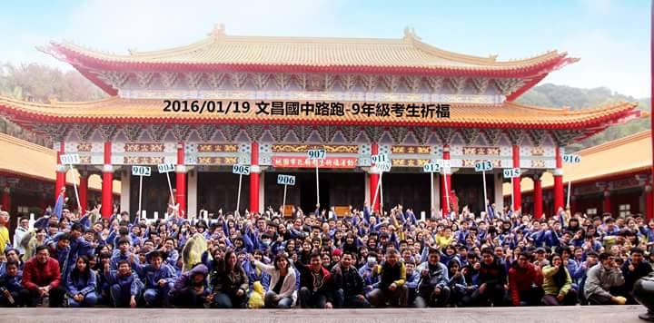
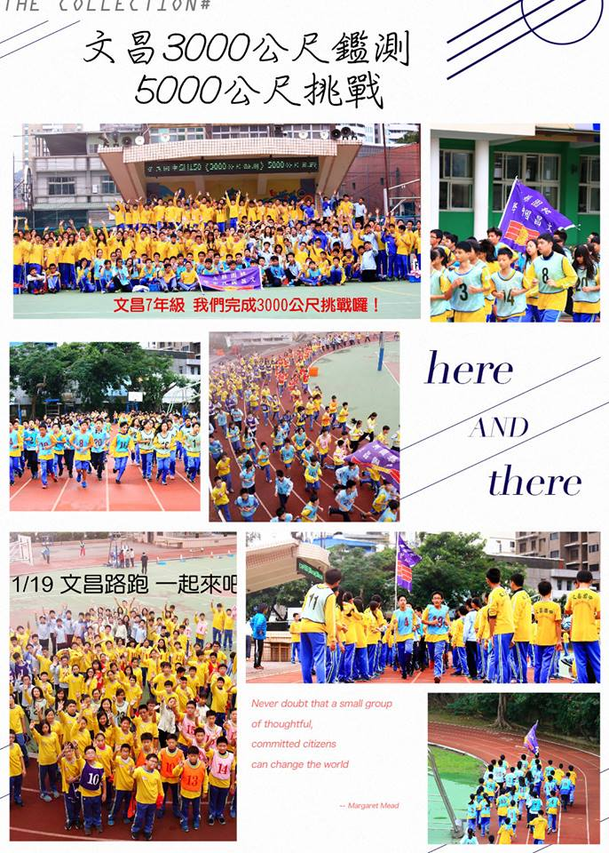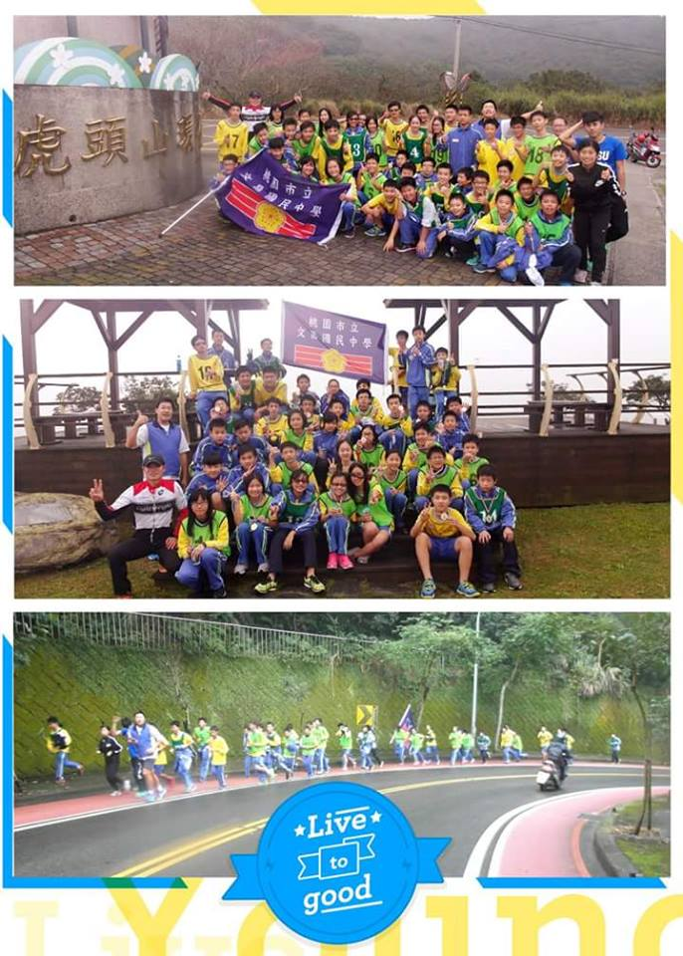
活動心得 | 全校師生路跑

成果照片
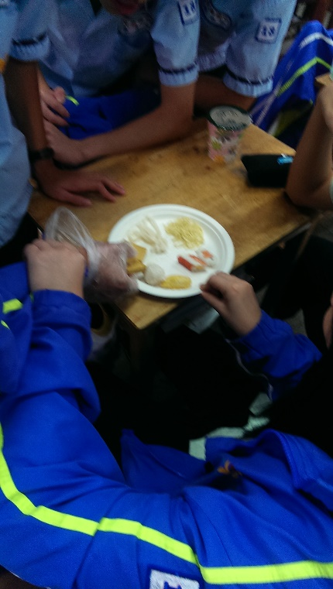 |  | 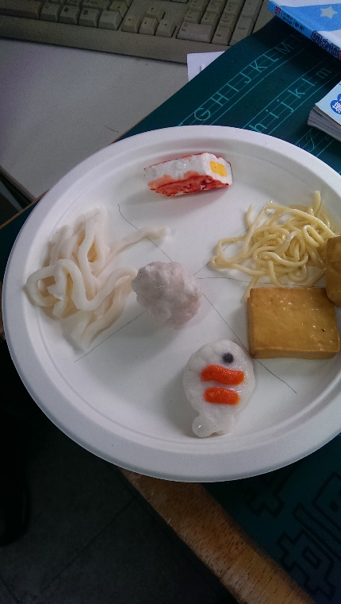
活動心得 | 9年級健康教育課程-食品添加物檢測

成果照片
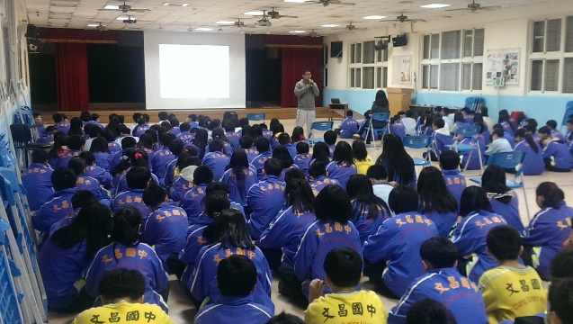 |  | 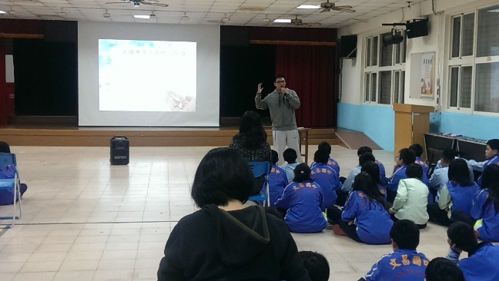
活動心得 | 視力保健講座

成果照片
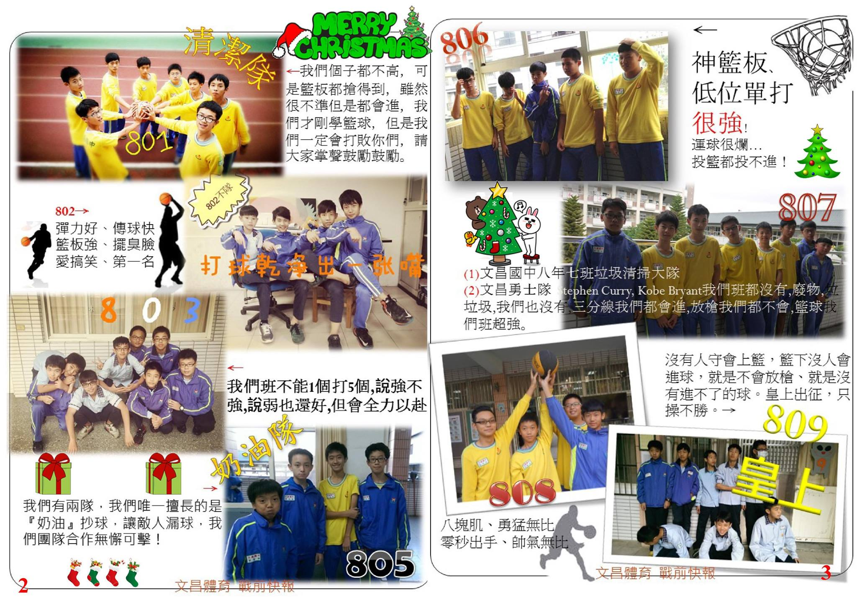
活動心得 | 籃球賽文宣

成果照片
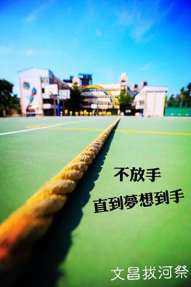 |  | 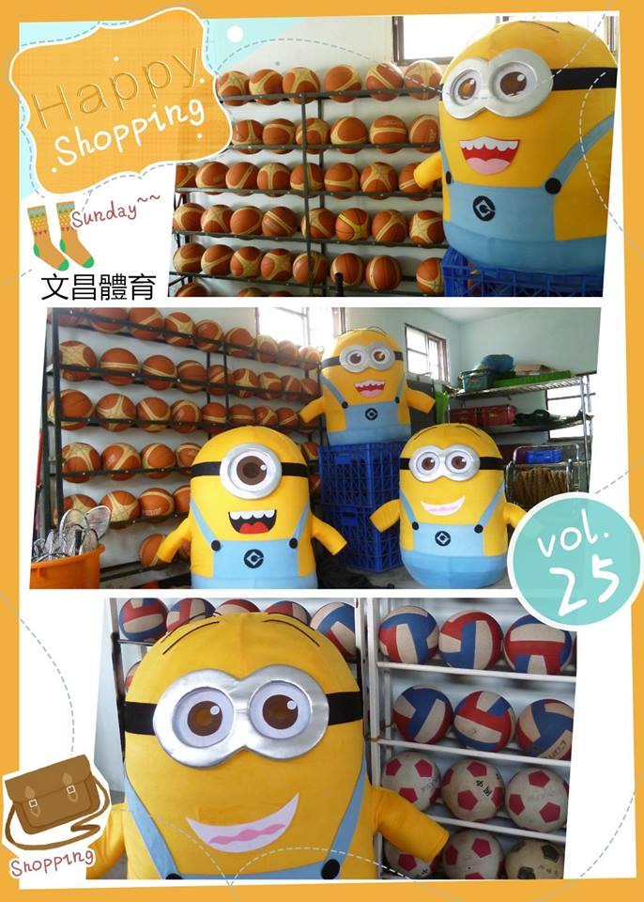
活動心得 | 拔河比賽

成果照片
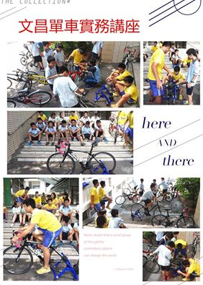 |  | 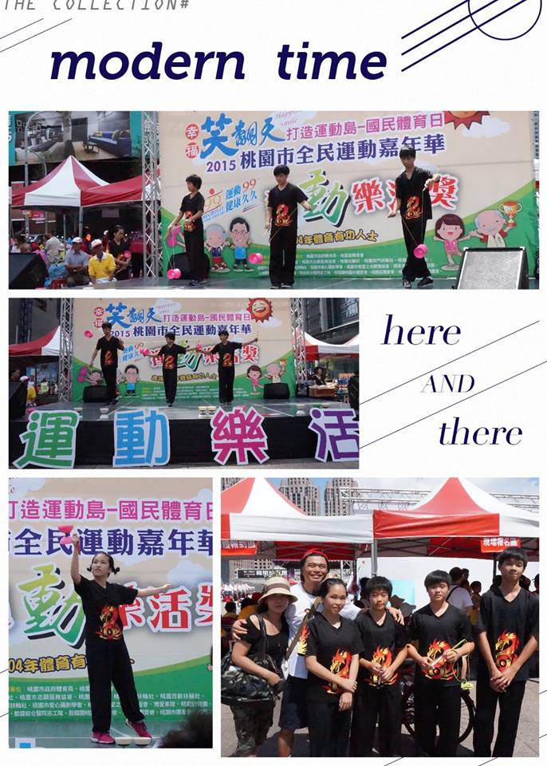
活動心得 | 學生支援社區活動

成果照片
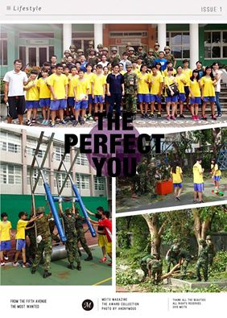 |  | 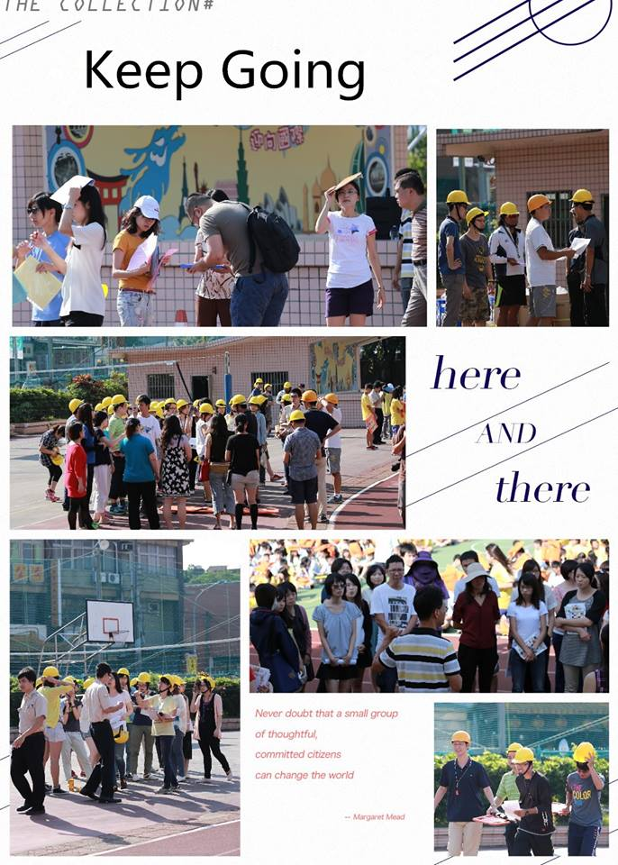
活動心得 | 災後環境復元，社區資源融入

成果照片
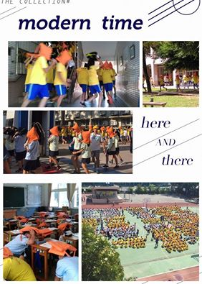 |  | 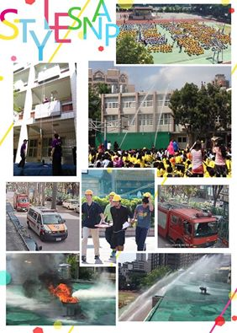
活動心得 | 防震防災演練

成果照片
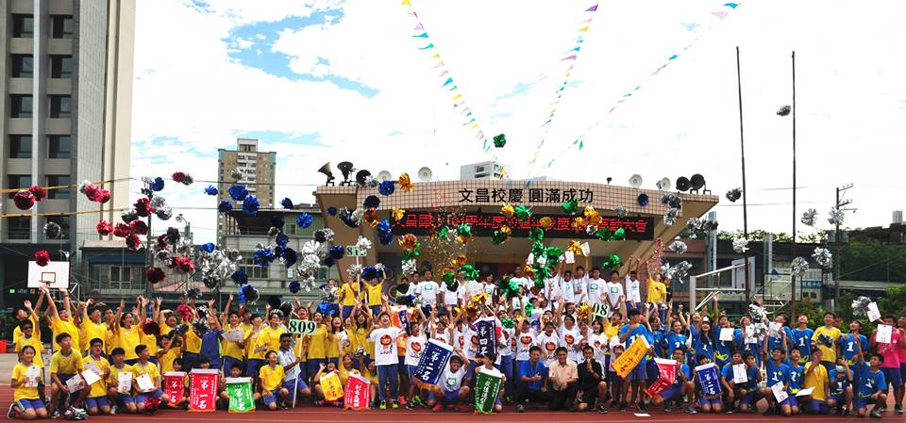
活動心得 | 校運會師生合影

成果照片
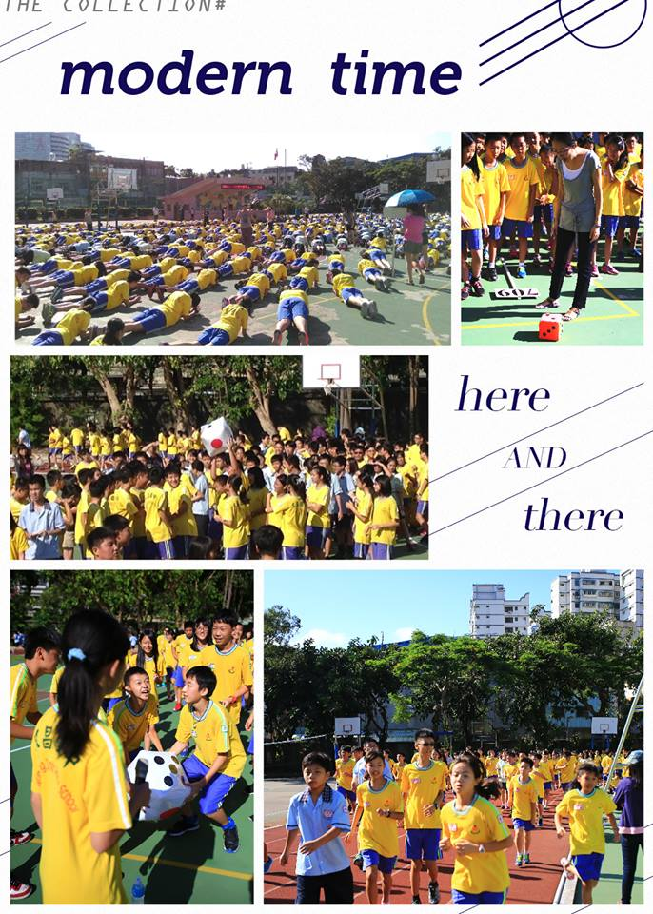 |  | 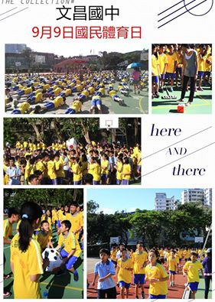
活動心得 | 國民體育日活動

成果照片
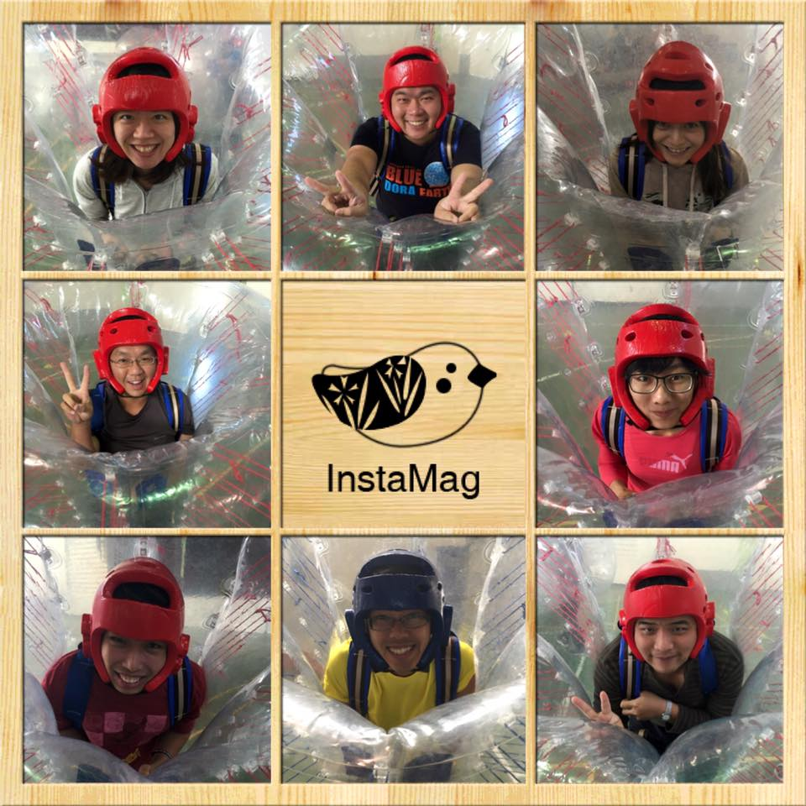 |  | 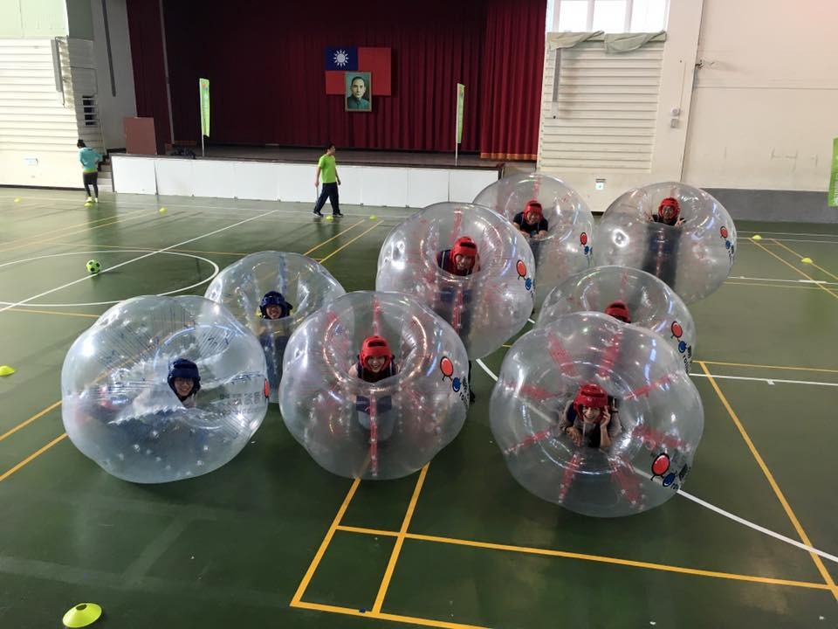
活動心得 | 教師體適能活動

成果照片
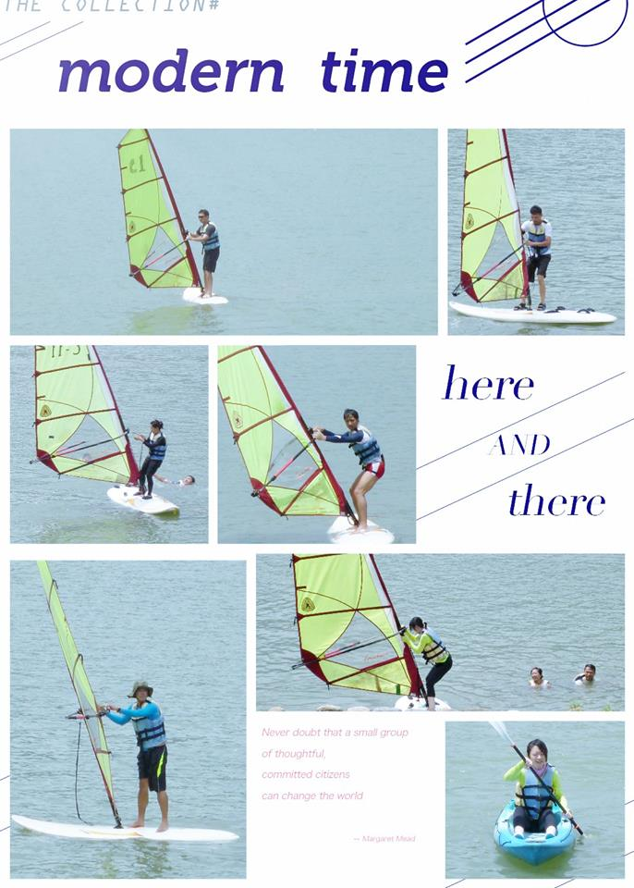 |  | 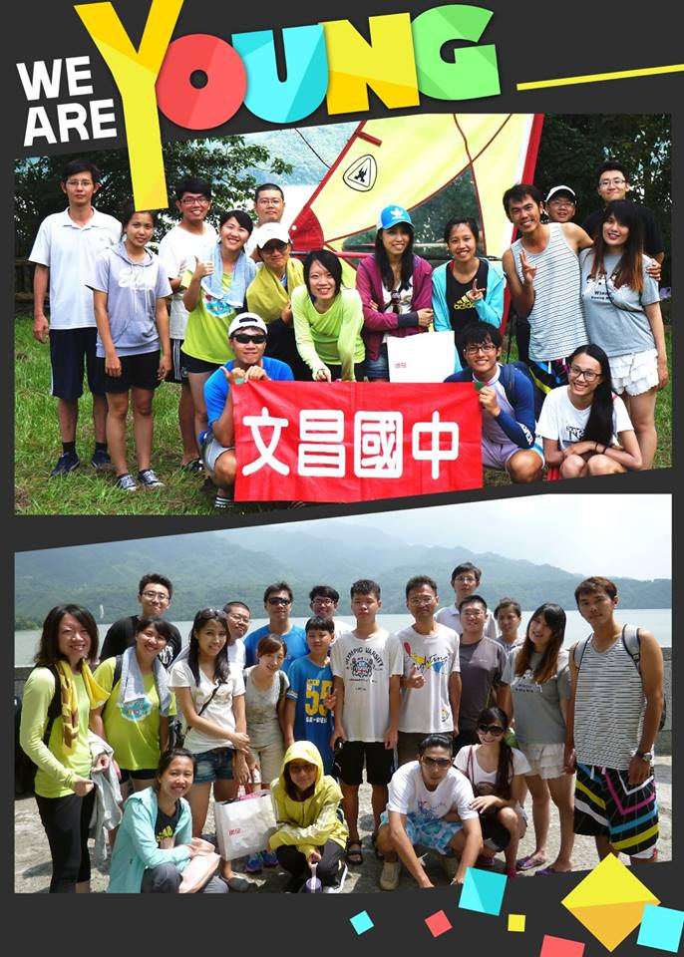
活動心得 | 教師體適能活動

成果照片
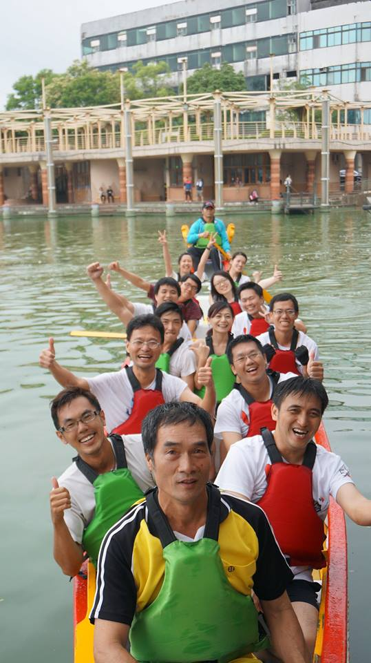 |  | 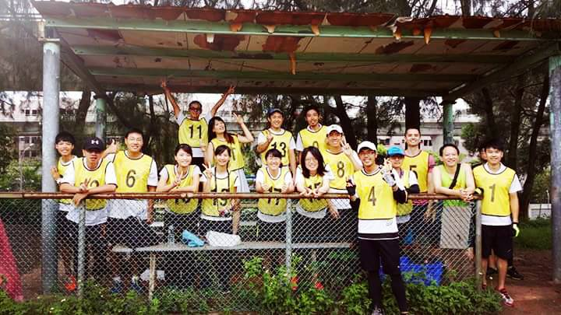
活動心得 | 教師體適能活動

成果照片
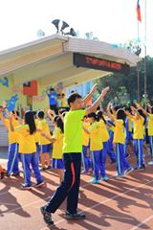 |  | 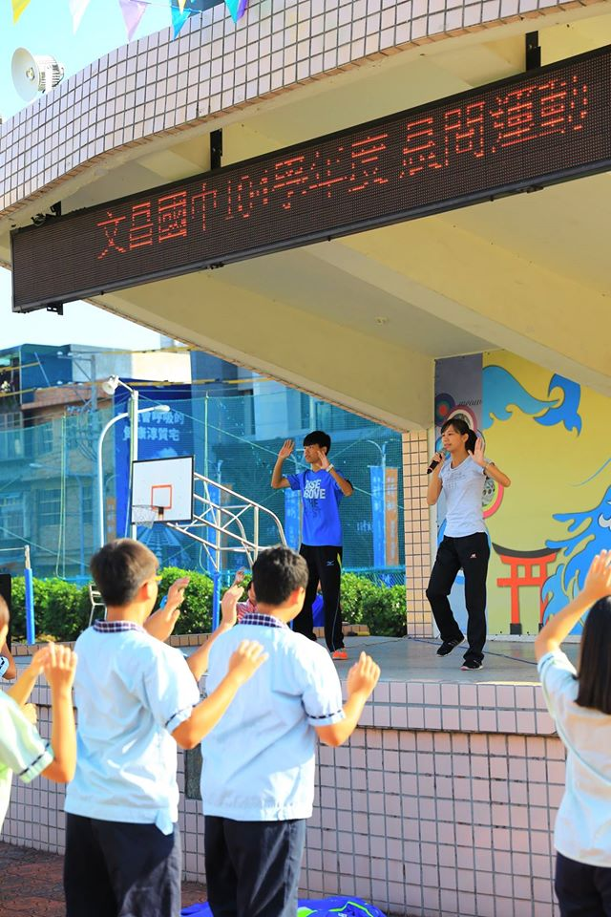
活動心得 | 晨間有氧活動

成果照片
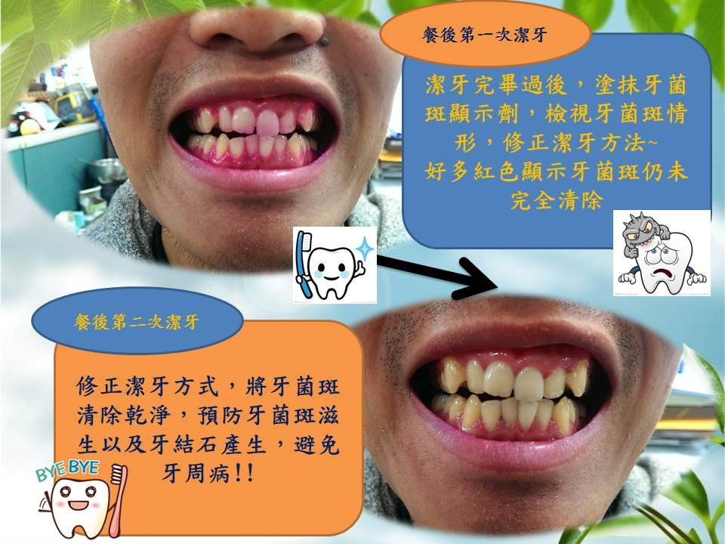
活動心得 | 口腔保健教育

成果照片
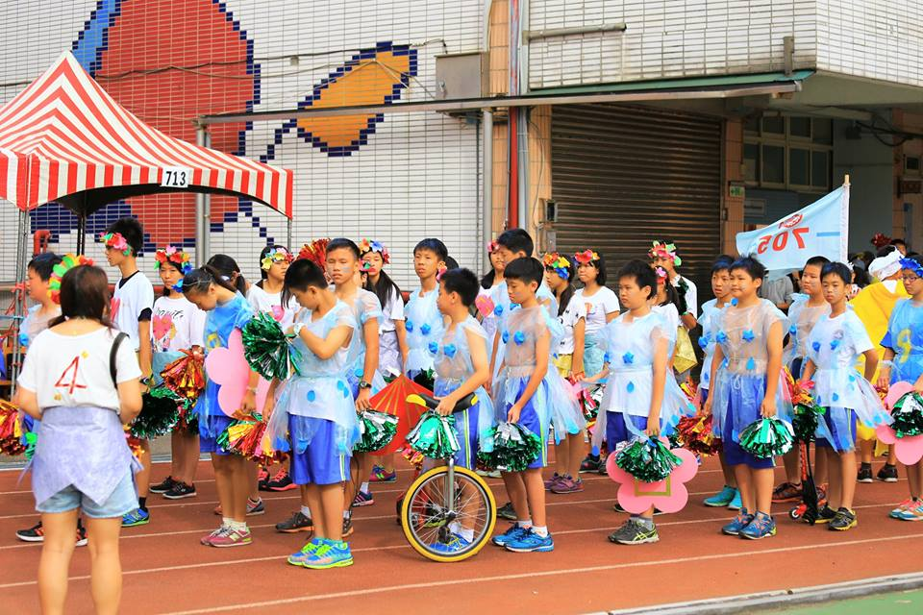 |  | 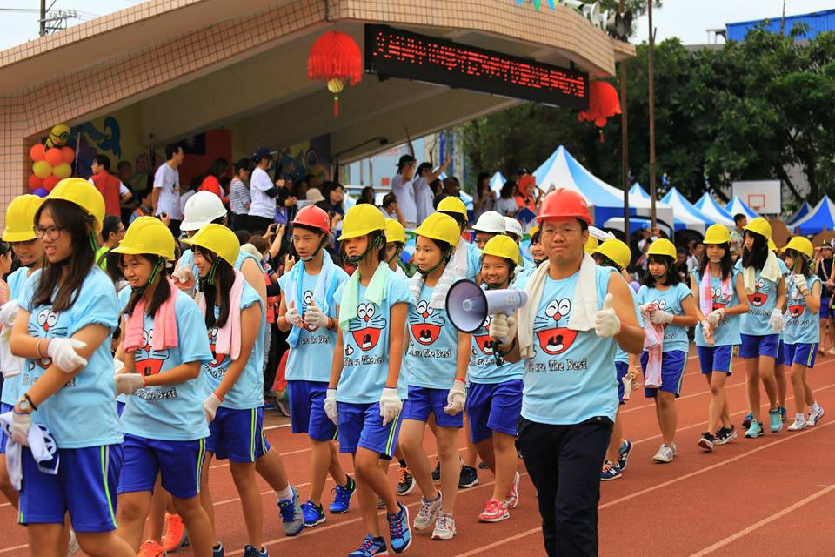
活動心得 | 運動會

成果照片
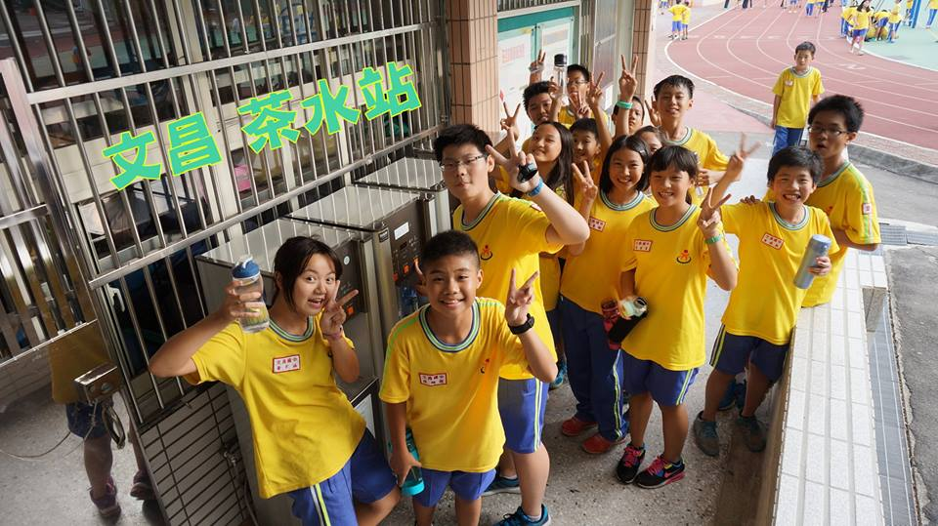 |  | 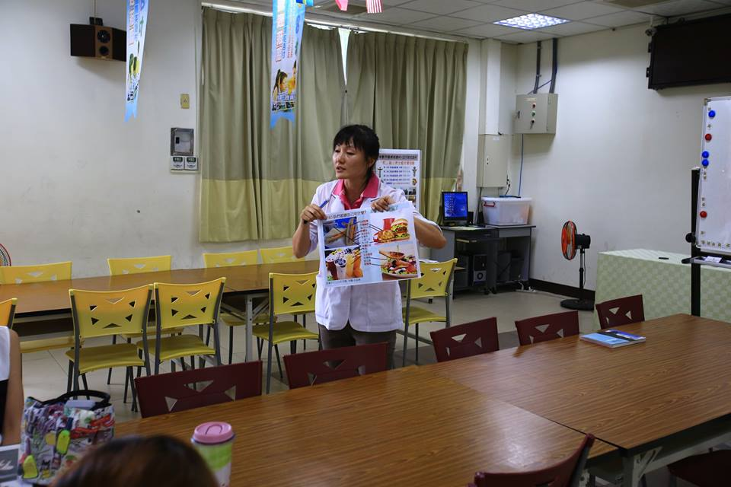
活動心得 | 學生多喝水宣導/環境教育講座

成果照片
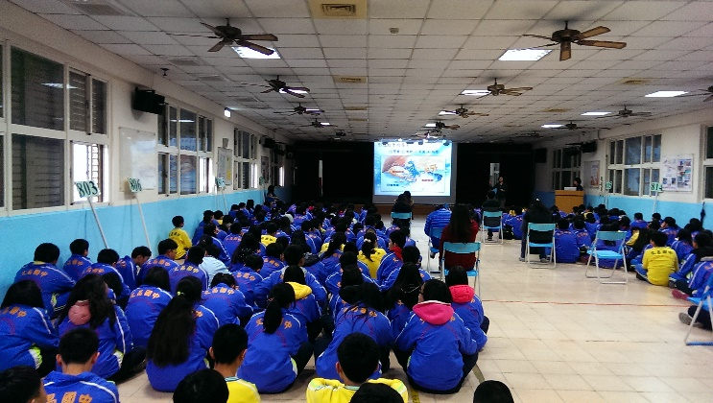 |  | 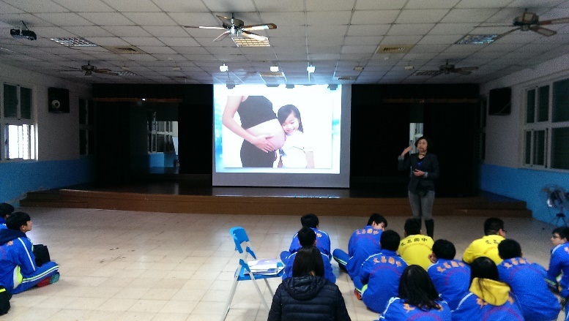
活動心得 | 口腔衛生講座

成果照片
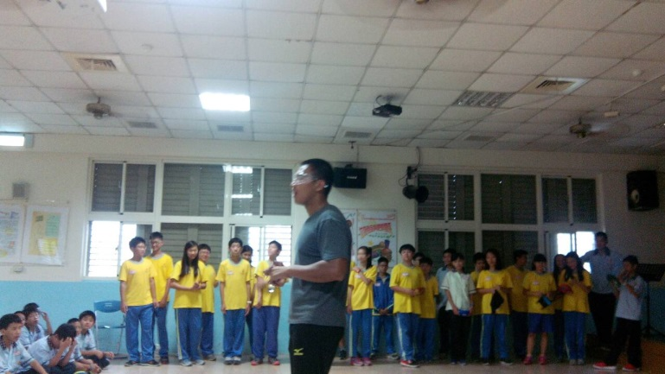 |  | 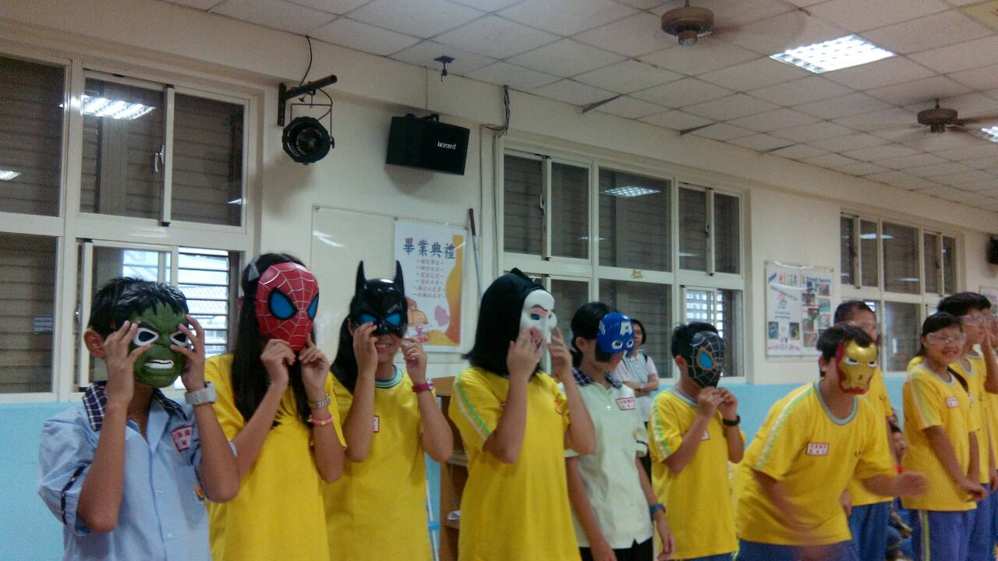
活動心得 | 視力保健講座

成果照片
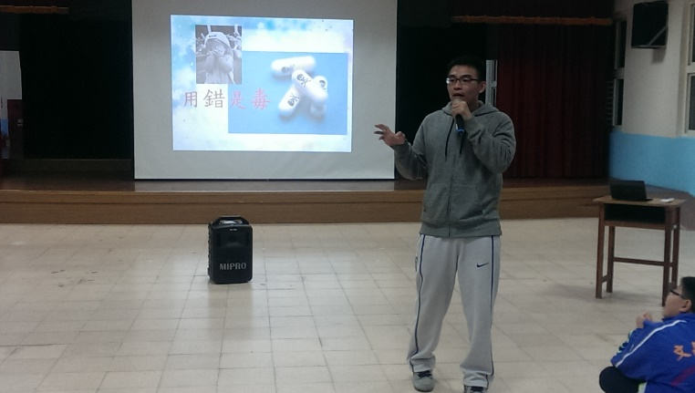 |  | 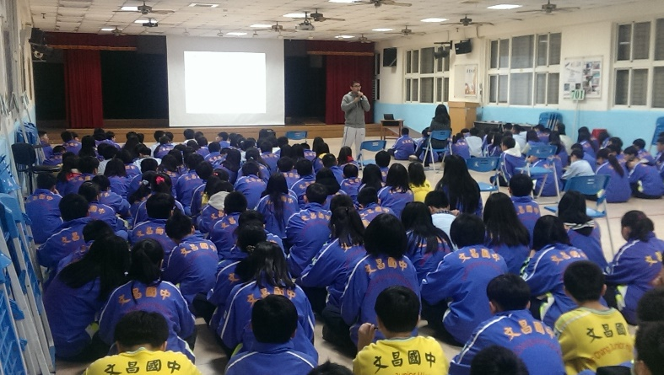
活動心得 | 成癮物質濫用防制講座

